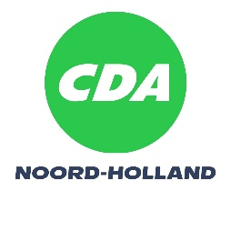

**Motie: Ontgrenzen van NNN gebieden waar de natuurwaarde niet kan worden gerealiseerd**

Provinciale Staten van Noord-Holland, in vergadering bijeen op 16 december 2024, ter behandeling van agendapunt 12: Programma Natuurnetwerk 2025.

Constaterende dat:

* Er gebieden zijn aangewezen als Natuurnetwerk Nederland (NNN) vanwege de verwachte natuurwaarden die daar aanwezig zouden zijn;
* In sommige van deze als NNN begrensde gebieden de verwachte natuurwaarden niet blijken te bestaan;
* Grondeigenaren in deze gebieden te maken hebben met grote onzekerheid en beperkingen.

Overwegende dat:

* In het NNN-gebied van Zuid-Kennemerland is aangenomen dat er kwelpotentie was, maar deze verwachte kwelpotentie er niet blijkt te zijn;
* Er mogelijk meerdere als NNN begrensde gebieden in Noord-Holland zijn, waar de verwachte natuurwaarden niet aanwezig blijken te zijn;
* Voor bedrijven in als NNN begrensde gebieden het zeer frustrerend is omdat zij in veel gevallen hun bedrijf niet goed kunnen continueren door de onzekerheid;
* De financiële middelen voor de realisatie van het NNN ontoereikend zijn en realisatie van veel plannen niet in zicht is.

Verzoeken GS:

* De als NNN begrensde gebieden waar de natuurwaarde niet kan worden gerealiseerd, zoals Zuid-Kennemerland, te ontgrenzen;

En gaan over tot de orde van de dag.  
  
Willemien Koning  
CDA